通过这个案例就知道为什么不要把原生的html放数据库了

 常见的几种转码

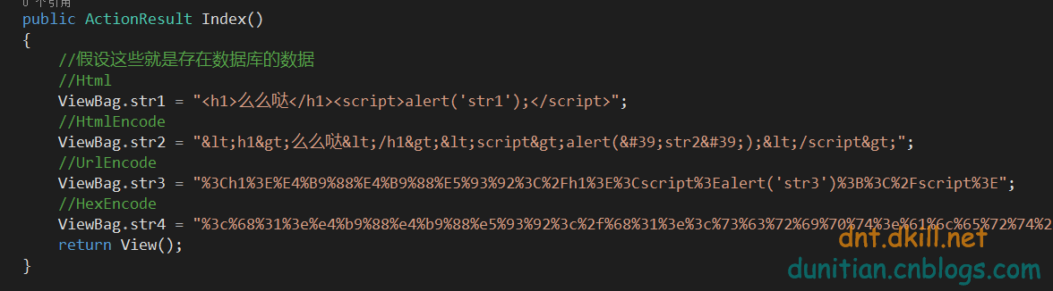

 常用的几种显示方法

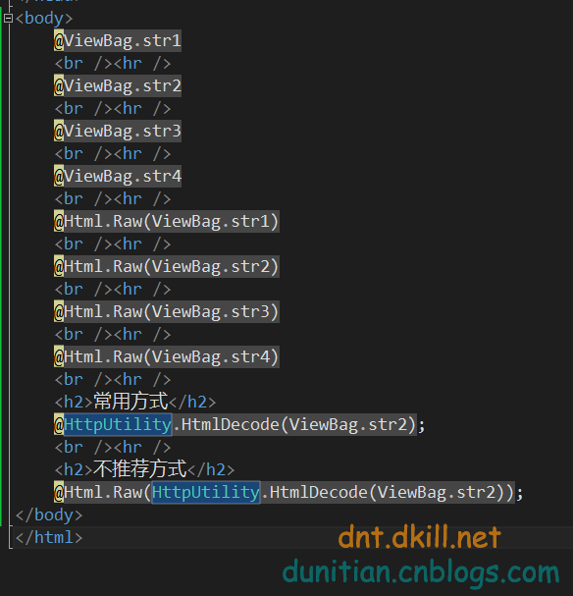

只有原生html和最下面一种弹框了，变成了持久xss

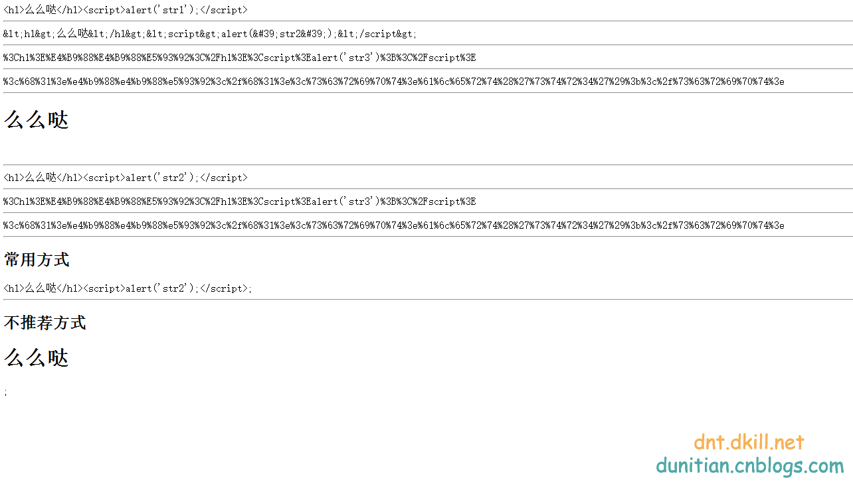

这个是举的简单例子，其实还有更多方式的xss以及对应的处理，可以自行百度看看